|  |  |
| --- | --- |
| **ОРГАНИЗАЦИОННАЯ ИНФОРМАЦИЯ** | |
| Автор урока | Хайбулина Надежда Олеговна |
| Должность | Учитель истории, обществознания |
| Образовательное учреждение | МБОУ СОШ №4 |
| Город | Г. Полярные Зори Мурманской области |
| Предмет | История |
| Класс, профиль класса | 7 класс |
| Продолжительность урока | 45 минут |
| **МЕТОДИЧЕСКАЯ ИНФОРМАЦИЯ** | |
| Тема урока | Борьба между церковью и государством за власть в 17 веке. |
| Тип урока | Урок изучения и первичного закрепления новых знаний |
| Методы | Частично-поисковый, объяснительно-иллюстративный с элементами проблемной ситуации |
| Формы организации работы обучающихся | Диалог, работа в парах, индивидуальная |
| Цели урока | 1.Выяснение методов борьбы за власть Русской православной церкви.  2.Систематизация знаний учащихся по вопросу раскола церкви в 17 веке. |
| Задачи урока | *Образовательные:*  1. Изучить события переломного момента российской истории 17 века, повлиявшего на основные процессы развития российского общества;  2. Выявить причины и основные положения реформы патриарха Никона, её роль в церковном расколе, который стал протестной формой народа против власти.   * 3.Формировать умение обосновывать личностное отношение к историческим событиям на основе не только исторических, но и литературных, художественных источников.   *Развивающие:*   * 1. Развивать информационно – познавательную, коммуникативную компетенции; * 2. Развивать навыки самообучения и самоконтроля; * 4. Развивать творческие способности, познавательный интерес к предмету.   *Воспитательные:*  1. Формировать ценностно - смысловую компетенцию обучающихся. |
| Планируемые результаты обучения | *Учащиеся должны знать:* причины, цели, положения, значение реформы патриарха Никона; даты, понятия, связанные с этим событием; ключевые исторические личности.  *Учащиеся должны уметь:* анализировать исторические, литературные, художественные источники, извлекать из них информацию, оценивать, делать выводы.  *Основные понятия и термины урока:*  Раскол – разделение Русской православной церкви на сторонников и противников патриарха Никона;  Патриарх – высшее звание в церковной иерархии, глава Церкви, высший духовный сан, избирается Церковным собором;  протопоп – старший православный священник;  Старообрядчество – возникшее после реформ Никона религиозное течение, враждебное официальной церкви;  Сторонники реформ патриарха Никона – «никониане»;  Противники реформ патриарха - «раскольники», «староверы», «старообрядцы»;  Анафема - проклятие.  *Личности:* царь Алексей Михайлович Романов, патриарх Никон (Никита Минов), протопоп Аввакум (Аввакум Петров)  *Даты:*  1645- 1676 – царствование царя Алексея Михайловича Романова;  1653 – 1655 – церковно-обрядовая реформа патриарха Никона;  1666-1667 – церковный собор, отстранивший Никона от патриаршества и отлучивший старообрядцев от церкви |
| Необходимое оборудование для урока | Мультимедийный проектор, компьютер; учебник по истории России: Данилов А.А., Косулина Л.Г. История России: конец 16-18 век: учеб. для учащихся 7 кл. общеобразоват. учреждений / А.А. Данилов, Л.Г. Косулина. – М.: Просвещение, 2013.  На опережение дано задание 2 ученикам подготовить сообщения о церковно-обрядовой реформе патриарха Никона (с краткой биографической справкой о Никоне) и протопопе Аввакуме (краткая биографическая справка). Представить результат в форме презентации (2). |
| Краткое содержание урока | 1. Организационный момент. 2. Актуализация знаний. Целеполагание. 3. Моделирование. 4. Контроль. 5. Оценка. 6. Домашнее задание. 7. Рефлексия. |

**ТЕХНОЛОГИЧЕСКАЯ КАРТА УРОКА**

|  |  |  |  |
| --- | --- | --- | --- |
| **Этапы урока** | **Содержание деятельности учителя** | **Деятельность обучающихся** | **УУД, которые формируются**  **на данном этапе** |
| **1.Организационный момент.** | Приветствие, проверка готовности к уроку, вступительное слово учителя. Мотивация учебной деятельности на успешную работу. | Показывают готовность к уроку. | ***Личностные*** – обучающиеся настраиваются на коллективную работу, готовятся к восприятию новой информации. |
| **2. Актуализация знаний. Целеполагание** | **1**. Учитель ведёт диалог с учащимися.  Он обращает внимание на тот факт, что события Смуты (1598-1613гг.) стали испытанием не только для государства, но и для Русской православной церкви.  Почти 450 московских церквей было «обращено в пепел» поляками. Массовым явлением были убийства служителей церкви, взятие их в заложники.. Многие церковники стали участниками борьбы за власть. Например, патриарх Игнатий, поддержавший Лжедмитрия 1 и короновавший его на царство, патриархи Гермоген и Филарет, пленённые поляками.  Главное, что удалось добиться патриарху Филарету – укрепить авторитет и власть царя Михаила Фёдоровича (своего сына). Однако многие сложные церковные вопросы так и не были решены ни при нём, ни при его приемниках – патриархах Иосафе 1 и Иосифе.  **2**. Учитель предлагает ученикам открыть учебник истории (п.7, стр. 60-61), прочитать внимательно после параграфа документ: «Иностранец Ж. Мажерет. О религии и вере в России», выделить главные положения текста. На основе этого ученикам предлагается сформулировать тему и цель урока. Учитель заслушивает разные варианты, конкретизирует предложения обучающихся. | **1**. Учащиеся вспоминают, кто из этих патриархов смог укрепить роль церкви в жизни государства? Почему?  **2**. Формулирование темы и основной цели урока.  Учащиеся выделяют усиление положения Русской православной церкви, стремление к лидерству над государственной властью. Подчёркивают терпимость церкви к различным представителям наций и религий, но отмечают враждебное отношение к римско-католической церкви, ведущей истоки от «греков и их религии». Учащиеся считают, что главной целью урока является изучение способов (методов) борьбы церкви за лидерство. | ***Регулятивные*** – умение в сотрудничестве работать по намеченному плану и творчески осуществлять его на практике.  ***Познавательные*** – умение использовать предметные знания для реализации цели;  - добывать, перерабатывать и представлять информацию; устанавливать причинно-следственные связи, делать обобщения, выводы, строить логическое рассуждение, включающее установление причинно-следственных связей.  ***Коммуникативные*** – вступать в учебный диалог с учителем, одноклассниками, участвовать в общей беседе, соблюдая правила речевого поведения, задавать вопросы, слушать и отвечать на вопросы других, формулировать собственные мысли, высказывать и обосновывать свою точку зрения; строить небольшие монологические высказывания.  ***Личностные*** – участвовать в творческом, созидательном процессе; учебно-познавательный интерес к новому учебному материалу. |
| **3. Моделирование** | **1**. Учитель предлагает первому учащемуся рассказать сообщение (провести презентацию) о патриархе Никоне и его церковно-обрядовой реформе, а остальным учащимся класса начать составлять кластер «Церковный раскол». В кластере должны фигурировать следующие позиции:  - цели реформы,  - причины реформы,  -дата проведения реформы,  - основные положения реформы,  - понятия - раскол, «старообрядцы», «никониане».  **2**.Учащиеся должны выделить *проблему* в осуществлении реформы, которая вызвала протест и раскол в среде верующих.  **3.** Учитель предлагает учащимся рассмотреть в учебнике иллюстрации с изображением патриарха Никона и протопопа Аввакума.  Аввакум – «неистовый протопоп»: непримиримость, убеждённость, доходящая до фанатизма - сообщение-презентация второго ученика о личности и биографии Аввакума, его заключении и смерти.  Далее учитель обращает внимание учащихся на тот факт, что протопоп Аввакум – глава раскольников, оставил после себя литературное наследство. Ему принадлежат несколько произведений: «Житие…», «Книга бесед», «Книга толкований…», послания и челобитные. Житие было написано в 1672-1673 гг. во время его ссылки в Пустозёрске и является первым в истории древнерусской литературы произведением, построенным на основе биографии. | **1**. Учащиеся заслушивают сообщение одноклассника о проведении церковной реформы патриарха Никона и самостоятельно составляют кластер «Церковный раскол» (См. ПРИЛОЖЕНИЕ №1)  **2.** Учащиеся приходят к выводу, что обрядовая реформа Никона является не только способом укрепления власти церкви (для этого она и проводилась), но и возвышения самого патриарха. Проблемой в осуществлении реформы стало исправление церковных книг, икон по греческим (враждебным), а не древнерусским образцам. Это определит раскол среди верующих людей России.  **3.** Учащиеся заслушивают сообщение одноклассника, на основе его презентации заполняют в кластере позицию «Духовные лидеры раскола»  (См. ПРИЛОЖЕНИЕ №1) | ***Личностные*** – учебно-познавательный интерес к новому изучаемому материалу.  ***Познавательные*** – устанавливать причинно – следственные связи, делать обобщения, выводы; строить логичные мыслительные рассуждения, включающие установление причинно-следственных связей.  ***Регулятивные*** – адекватно оценивать свои достижения, осознавать возникающие трудности, искать их причины и пути преодоления.  ***Коммуникативные*** – вступать в учебный диалог с учителем, одноклассниками, формулировать собственные мысли, высказывать и обосновывать свою точку зрения; строить небольшие монологические высказывания. |
| **4. Контроль** | **1**. Учитель предлагает учащимся выполнить задания (работа с документами) на закрепление материала. На листе представлены задания (один экземпляр на парту):  А) Определите авторство писем к царю:  патриарх Никон, протопоп Аввакум   |  |  | | --- | --- | |  |  | |  |  |   Б) Сформулируйте по одному продуктивному вопросу, ответив на который, вы смогли бы лучше понять содержание документов.  В) Какие речевые обороты используют авторы для передачи своих мыслей?  1. «О царю Алексее! Покажу ти путь к покаянию и исправлению твоему. Ей, тебе истину говорю: время покаятися! Рцы Псалом: «Помилуй мя, Боже, по велицей милости своей, по многим щедротам твоим». Да плачучи Псалом от и до конца говори. Любя я тебя, право, сие сказал. А иной тебе так не скажет, но вси лижут тебя, да уже слизали и душу твою!..»  2. «…Божею волею и твоим, великого государя, изволением, и всего освященного собора избранием был я, богомолец ваш, поставлен на патриаршество, не своим изволом, но Божиим изволением и твоим, великого государя, и всего освящённого собора избранием…»  3. «…Аз никоторого зла от тебя, государь, не видел, не слышал и все со благодарением терпел; всё злое видел от приставов. И есть ныне болен и наг, и бос, обжогся и обносился, и креста на мне нет третий год. Оцынжнел, руки больны, левая не подымается, очи чадом и дымом выело и есть на них бельма, из зубов кровь идёт смердящая, ноги пухнут. И сего ради не могу церковного правила править, а поп един, и тот слеп и по книгам не видит…»  4. «Ты ведь, Михайлович, русак, а не грек. Говори своим природным языком; не унижай его и в церкви, и в дому, и в пословицах. Как нас Христос научил, так подобает говорить. Любит нас Бог не меньше греков; предал нам и грамоту нашим языком Кириллом святым, и братом его. Чего же нам ещё хочется лучше того? Разве языка ангельского? Да нет, ныне не дадут, до общего воскресения…»  **2.** Учитель предлагает учащимся рассмотреть репродукцию картины русского художника В.И. Сурикова «Боярыня Морозова», даёт краткую историческую справку о Феодосии Прокопьевне Морозовой, последовательнице старообрядческого движения, духовной дочери Аввакума.  Задания:  А) Какими художественными средствами показаны идеи раскола?  Б) Сформулируйте отношение автора, ваше личное отношение к этому событию в истории нашей страны.  Учитель в диалоге с учащимися подводит итог.  Борьба за власть, особенно между государством и церковью, это всегда трагедия для общества. Такой трагедией стал раскол, предание анафеме (проклятию) церковным Собором 1666-1667гг. всех противников церковной реформы. Наша задача – не только узнать, но и понять, постараться объективно оценить деятельность участников переломных событий нашей истории. | **1**.Обучающиеся работают с источниками, выполняют задания в тетради  Работа в парах.  **2.** Учащиеся в диалоге с учителем, одноклассниками выделяют, что в бледном и даже страшном лице боярыни Морозовой можно увидеть твёрдость духа, уверенность в своих взглядах, даже если ради них придётся идти на смерть. Автор картины использует цветовое решение: мрачная фигура Морозовой против пёстрых одежд толпы, скорбящие, плачущие, сочувствующие ей изображены в светлых одеждах, насмехающиеся – в тёмных. Картина несёт в себе дух трагедии раскола, трагедии общества, которое по-разному относится к такой жертвенности во имя идеи. | ***Личностные*** – учебно-познавательный интерес к новому изучаемому материалу.  ***Познавательные*** – устанавливать причинно – следственные связи, делать обобщения, выводы; строить логичные мыслительные рассуждения, включающие установление причинно-следственных связей.  ***Регулятивные*** – адекватно оценивать свои достижения, осознавать возникающие трудности, искать их причины и пути преодоления.  ***Коммуникативные*** – вступать в учебный диалог с учителем, одноклассниками, формулировать собственные мысли, высказывать и обосновывать свою точку зрения; строить небольшие монологические высказывания. |
| **5. Оценка** | **1**.Работа в парах. Проверка выполненных заданий, ответы учащихся друг другу на поставленные вопросы.  **2**.Учитель оценивает работу детей на уроке. | Учащиеся проверяют работу соседей по парте, анализируют свою работу. | ***Личностные*** – умение давать верную эмоциональную оценку своей деятельности на уроке и деятельности одноклассников.  ***Познавательные*** – формирование внутреннего плана действий, структурирование полученной информации, анализ деятельности на уроке.  ***Коммуникативные*** – умение с достаточной полнотой и точностью выражать свои мысли в соответствии с поставленными задачами. |
| **6. Домашнее**  **задание** | **1**.Закрепление материала параграфа (№7) с использованием кластера, составленного в классе;  **2**. Ответы на вопросы после параграфа. | Учащиеся записывают в дневники домашнее задание. |
| **7. Рефлексия** | Учитель предлагает оценить свою работу на уроке и заполнить рефлексивную карту (См. ПРИЛОЖЕНИЕ №2). | Учащиеся заполняют рефлексивную карту  (См. ПРИЛОЖЕНИЕ №2). |

**ПРИЛОЖЕНИЕ №1**

Кластер «Церковный раскол»

Причины реформы

-исправление церковных книг и обрядов по единому образцу; Проблема!!!

-сомнительность обычая многоголосия во время церковной службы; - изменение книг и икон по древнерусским образцам

-недовольство нравами духовенства (невежество, пьянство, разврат) - изменение книг и икон по греческим образцам

-уничтожение (сжигание) старых книг

Цели реформы

-введения единообразия в богослужении по всей стране; Дата реформы 1653-1655гг.

-укрепление власти патриарха

Раскол Положения реформы

разделение Русской православной церкви на - крещение тремя пальцами вместо двух;

сторонников и противников патриарха Никона - поясные поклоны вместо земных;

- исправление по греческим

образцам икон и церковных книг;

- петь «аллилуйя» три, а не два раза;

- во время крестного хода двигаться не

по солнцу, а против него;

-изменение написания отдельных слов

(Иисус вместо Исус)

«Никониане» Сторонники реформы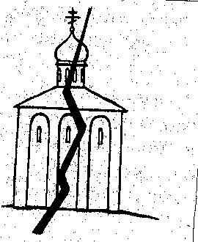 Противники реформы «Старообрядцы», староверы, раскольники

Духовные лидеры раскола

Патриарх Никон (Никита Минов) «неистовый протопоп» Аввакум (Аввакум Петров)

Царь Алексей Михайлович Романов (1645-1676гг.) Ф.П. Морозова

Борьба за власть – «священство выше царства»

**ПРИЛОЖЕНИЕ №2**

**Рефлексивная карта**

Подчеркните тот пункт, который отражает **ваше** мнение об уроке.

1. На уроке я работал активно/пассивно
2. Своей работой на уроке я доволен/недоволен
3. Урок для меня показался коротким/длинным
4. За урок я не устал/устал
5. Материал урока мне был понятен/непонятен

полезен/бесполезен

1. Домашнее задание мне кажется лёгким/трудным

интересно/не интересно

**ПРИЛОЖЕНИЕ №3**

**Межпредметная контрольная работа по теме**

**«Отражение общественного сознания в языке и стиле «Жития протопопа Аввакума»»**

**Часть 1**

**1.**В каких годах была проведена церковная реформа патриарха Никона:

1. 1632-1634 3) 1653-1655
2. 1645-1676 4) 1666-1667

**2.**В чём состояла цель церковной реформы 17 века?

1) привести церковные книги и обряды к единому образцу

2) учредить патриаршество

3) запретить на территории России католицизм

4) поставить церковную власть выше светской

**3.**Что из перечисленного явилось причиной церковного раскола?

1. политика католизации, проводимая Лжедмитрием 1 в Москве
2. разночтения в священных книгах и различия в обрядах подрывали авторитет церкви
3. закрепощение крестьян
4. конфликт между патриархом Никоном и царём

**4.**Результатом церковной реформы в 17в. стало (а):

1. обмирщение культуры
2. отмена патриаршества
3. появление старообрядцев и никониан
4. возвышение церкви над государством

**5.** События церковного раскола отражены в картине русского художника В.И.Сурикова

1) «Утро стрелецкой казни»

2) «Боярыня Морозова»

3) «Степан Разин»

4) «Покорение Сибири Ермаком»

**Часть 2**

**1**.Определите, о ком идёт речь?

А) «Он родился в 1605 году в крестьянской среде, при помощи своей грамотности стал сельским священником, но по обстоятельствам жизни рано вступил в монашество, закалил себя суровым искусом пустынножительства в северных монастырях и способностью сильно влиять на людей приобрёл неограниченное доверие царя, довольно быстро достиг сана митрополита новгородского и, наконец, 47 лет от роду стал всероссийским патриархом. Их русских людей 17 века я не знаю человека крупнее и своеобразнее…» (В.О. Ключевский, «Курс русской истории»)

Ответ:_______________

Б) «…Рождение же мое в Нижегородских пределах, за Кудмою - рекою, в селе Григорове. Отец ми бысть священник прилежаше пития хмельного; мать же моя постница и молитвенница бысть, всегда учаще мя страху Божию…» («Житие…»)

Ответ:_______________

**2.** Сгруппируйте символы по значениям (смотри рисунок):

А) написание имени Бога; Б) прославление Бога; В) крестное знамение;

Г) поклоны; Д) сожжение старых и написание новых книг; Е) просфоры для церковных обрядов.

Определите изменения в обрядах, внесённые патриархом Никоном.

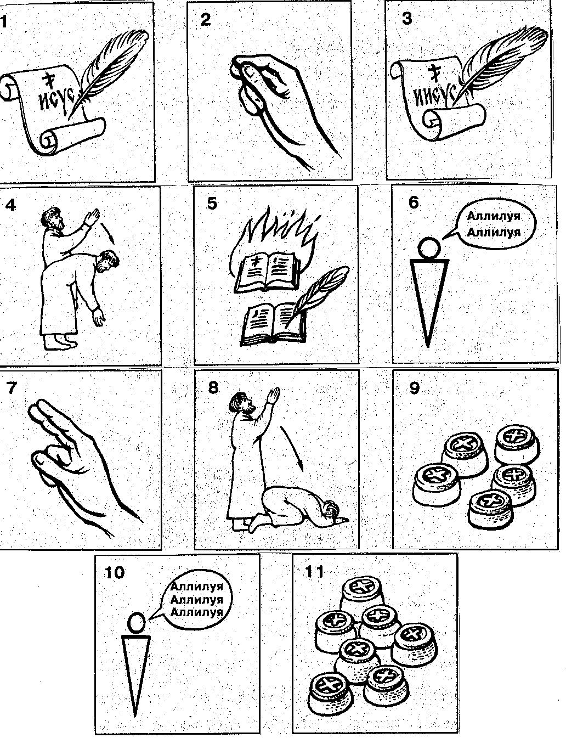

**3.** Определите, какое понятие является лишним, объясните почему.

1.Старообрядчество; 2.Церковный собор; 3.Раскол; 4.Анафема; 5.Соборное Уложение;

6.Протопоп; 7.Никониане.

**Часть 3**

1. Прочитайте отрывок из литературного произведения.

«До Никона отступника в нашей России у благочестивых князей и царей все было православие чисто и непорочно и церковь немятежна. Никон волк со дьяволом предали тремя персты креститца; а первые наши пастыри, яко же сами пятью персты крестились, такожде пятью персты и благословляли по преданию святых отцов наших: Мелетия Антиохийскаго и Феодора Блаженнаго, епископа Киринейскаго, Петра Дамаскина и Максима Грека. Еще же и московский поместный бывый собор при царе Иване так же слагая персты креститися и благословляти повелевает, яко ж прежнии святии отцы, Мелетий и прочии, научиша. Тогда при царе Иване быша на соборе знаменоносцы Гурий и Варсонофий, казанские чюдотворцы, и Филипп, соловецкий игумен, от святых русских". И патриарси задумалися; а наши, что волчонки, вскоча, завыли и блевать стали на отцев своих, говоря: "глупы-де были и не смыслили наши русские святыя, не ученые-де люди были, - чему им верить? Они-де грамоте не умели!" О, боже святый! како претерпе святых своих толикая досаждения? Мне, бедному, горько, а делать нечева стало. Побранил их, колько мог, и последнее слово рекл: "чист есмь аз, и прах прилепший от ног своих отрясаю пред вами, по писанному: "лутче един творяй волю божию, нежели тьмы беззаконных!"

Так на меня и пуще закричали: "возьми его! - всех нас обесчестил!" Да толкать и бить меня стали; и патриархи сами на меня бросились, человек их с сорок, чаю, было, - велико антихристово войско собралося! Ухватил меня Иван Уваров да потащил. И я закричал: "постой, - не бейте!" Так они все отскочили…. Так они смеются: "дурак-де протопоп! и патриархов не почитает!" И я говорю: мы уроди Христа ради; вы славни, мы же бесчестни; вы сильни, мы же немощны! Потом паки ко мне пришли власти и про аллилуия стали говорить со мною. И мне Христос подал…, как выше сего в начале реченно. И Евфимей, чюдовской келарь, молвыл: "прав-де ты, - нечева-де нам больши тово говорить с тобою". Да и повели меня на чепь».

Ответьте на вопросы к тексту:

1) Как называется это произведение? Кто автор? Годы создания этого произведения?

2) Как автор относится к церковной реформе? Какие положения реформы отражены в тексте?

3) Какое историческое событие упоминает автор? О каких исторических личностях он пишет?

Как это связано с церковной реформой?

4) К чему призывает автор произведения верующих?

5) Какие художественные приёмы использует автор, описывая своих современников, происходящие события?

**2.** Прочитайте поговорку: «Не та вера правее, которая мучит, а та, которую мучат». Объясните её значение. Подтвердите смысл поговорки двумя историческими фактами из жизни автора литературного произведения (см. задание 1).

**Используемая литература**

1. Аввакум. « Житие протопопа Аввакума, им самим написанное». – М.: 1960

2. Александров В.А., Покровский Н.Н. Власть и общество. Сибирь в 17 веке. – Новосибирск: 1999.

3.Костомаров Н.И. Русская история в жизнеописаниях ее главнейших  деятелей, в 3-х томах. - Ростов-на-Дону: «Феникс», 1998. – Т.2.

4. Малышев В. И. Библиография сочинений протопопа Аввакума и литературы о нём, 1917—1953 гг., в сб. – Л.: 1958.

5. Устюгов Н. В., Чаев Н. С. Русская церковь в XVII в., в сборнике: Русское государство в XVII в.- М.: 1961.

6.Чёрная Л. «Лицо раскола».- «История», «Первое сентября», 2004, № 26.